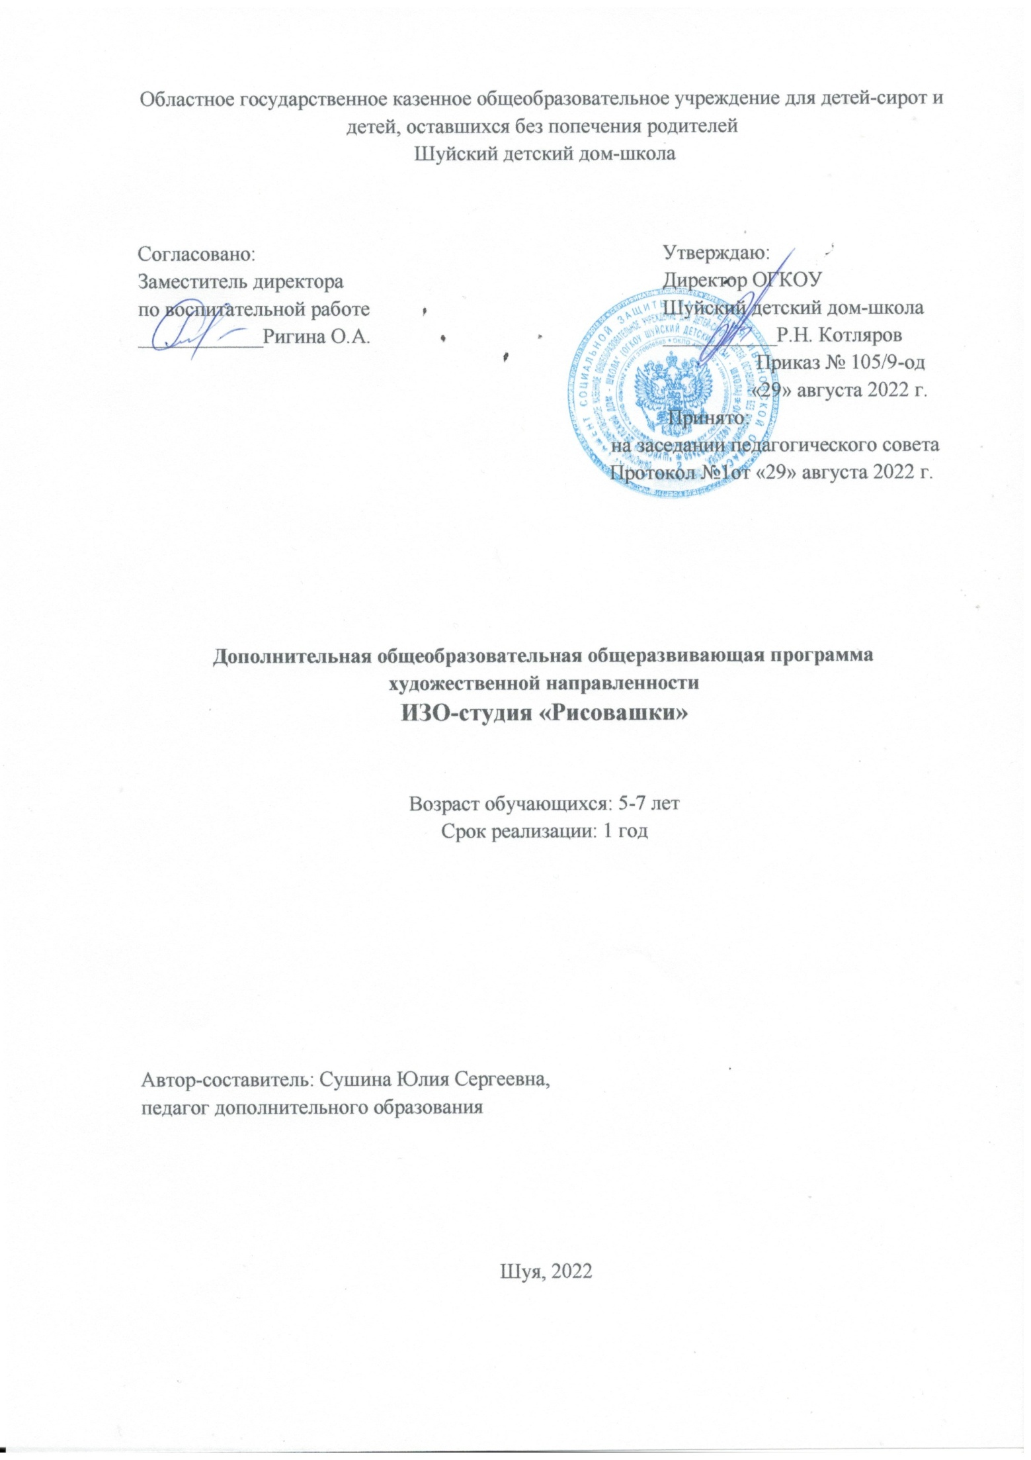

Пояснительная записка

Детский рисунок, процесс рисования - это частица духовной жизни ребенка. Дети не просто переносят на бумагу что-то из окружающего мира, а живут в этом мире, входят в него, как творцы красоты, наслаждаются этой красотой.

В. Л. Сухомлинский

Формирование творческой личности – одна из наиболее важных задач педагогической теории и практики на современном этапе. Наиболее эффективное средство для этого – изобразительная деятельность. Занятия по рисованию способствуют всестороннему развитию личности.
Рисование является одним из важнейших средств познания мира и развития знаний эстетического воспитания, так как оно связано с самостоятельной практической и творческой деятельностью ребенка. В процессе рисования у ребенка совершенствуются наблюдательность и эстетическое восприятие, художественный вкус и творческие способности. Рисуя, ребенок формирует и развивает у себя определенные способности: зрительную оценку формы, ориентирование в пространстве, чувство цвета. Также развиваются специальные умения и навыки: координация глаза и руки, владение кистью руки.
Систематическое овладение всеми необходимыми средствами и способами деятельности обеспечивает детям радость творчества и их всестороннее развитие (эстетическое, интеллектуальное, нравственно-трудовое, физическое). А также, позволяет плодотворно решать задачи подготовки детей к школе.
Программа ИЗО-студии «Рисовашки» является модифицированной и имеет художественно-эстетическую направленность.
Данная программа по изобразительной деятельности строит обучение таким образом, чтобы оно стало не только интересным для каждого ребенка, но и позволило ему овладеть основными способами творческого решения; предоставить детям возможность для проявления активности и самостоятельности. Способность ребенка к творчеству во многом зависит от того, насколько он трудолюбив, насколько развит в эмоциональном отношении. В этом смысле эстетическое воспитание через виды изобразительной деятельности помогает становлению основных качеств личности: активности, самостоятельности, трудолюбия.
Тематика предлагаемых детям занятий разнообразна, предусматривает развитие и усложнение образного решения, разнообразны и формы выполнения изображений (индивидуальная работа и коллективные композиции). Есть многообразие и в предлагаемых детям изобразительных материалах. Это обогащает художественные представления детей, способствует их эстетическому развитию.
Методика работы построена на широком и всестороннем использовании игры, как ведущего вида деятельности ребенка-дошкольника, что позволяет в комфортной и привычной для детей игровой ситуации побуждать их к самостоятельной передаче образов предметов, используя доступные изобразительные средства: цвет, линию, форму, композицию и различные материалы – карандаши, краски, бумагу и т.д.

Цель программы – развивать у детей способности: художественные (художественный вкус, эстетическая оценка, эстетическое суждение, положительное отношение к окружающему, к искусству, к художественной деятельности), коммуникативные и интеллектуальные. Программа позволяет решить следующие задачи:
Обучающие
- учить детей осваивать коммуникативные, языковые, интеллектуальные и художественные способности в процессе рисования.
Развивающие
- развивать творческую активность, мышцы кистей рук, поддерживать потребность в самоутверждении.
Воспитывающие
- формировать положительно – эмоциональное восприятие окружающего мира, воспитывать художественный вкус, интерес к изобразительному искусству.

Планируемые результаты
Знать:
- Что такое пейзаж, натюрморт, портрет
• Название материала и как им пользоваться
• Как затонировать лист для работы
• Как правильно расположить изображение на листе

Уметь:
- Уметь использовать различные материалы и средства выразительности
(короткие, длинные, зигзагообразные, волнистые линии, точки, длинный
и короткий мазок и т.д.) для создания изображения;
• Уметь передавать форму (круг, квадрат, прямоугольник, треугольник);
• Уметь передавать величину предмета (большой, маленький, еще меньше)
в рисунке и лепке;
• Уметь передавать строение (сравнение, учет относительной величины,
сопоставление частей), установление различия их формы, окраски;
• Уметь передавать цвет как признак предмета;
• Уметь смешивать краски для получения новых цветов.

Высокий уровень | Средний уровень | Низкий уровень
По собственной инициативе в соответствии с замыслом использует различные виды рисования Экспериментирует с изобразительными и нетрадиционными материалами для создания художественного образа. | Различные виды рисования использует фрагментарно, чаще всего после подсказок педагога. Экспериментирует с материалами в основном по предложению педагога. | Различные виды рисования использует только под руководством педагога. Не умеет и не желает экспериментировать с материалами для создания художественного образа.

Тематическое планирование ИЗО-студия «Рисовашки»

Наименование разделов, темы | Количество часов
- Вводная часть. История. Основы декоративно-прикладного искусства | 3
- Золотая осень | 15
- Народные промыслы России | 30
- Здравствуй, Зимушка-Зима | 30
- Пришла весна | 33
- Итоговое занятие | 3
Всего | 114

Содержание программы ИЗО-студия «Рисовашки»

1.Знакомство с программой. Организационные вопросы. Правила поведения в кабинете. Техника безопасности при работе с красками, карандашами, цветными мелками, ножницами . Рисование, как один из видов декоративно прикладного искусства. История возникновения и развития рисования. Виды рисования. Художественные традиции русского народа в искусстве рисования.
2. Познакомить с видами нетрадиционной техники рисования в осенний период (Рисование свечкой и пальчиком, лепка грибов). Использование цветов в золотой осени.
3.Познакомить с народными промыслами России. История, развитие. Хохломская и городецкая роспись, дымковская, каргопольская и филимоновская игрушка.
4. Познакомить с цветами в зимний период. Использование нетрадиционной техники рисования и дополнения декоративными элементами (стразы, полубусины, паетки и т.д).
5. Продолжаем знакомство с нетрадиционной техникой (тычёк, набрызг, работа сухой кистью и ее концом). Аппликация в смешанной технике. Лепить человека, смешивание цветов из пластелина, рельеф.
6.Проверка знаний (изученного материала за год). Мониторинг.

Календарно - тематическое планирование
ИЗО-студия «Рисовашки»
№п/п | Тема занятия | Форма занятия | Элементы содержания | Дата проведения |  | Примечание
 |  |  |  | По плану | По факту
I. Вводная часть. История. Основы декоративно-прикладного искусства
1. | История | Беседа | История рисунка, живописи, лепки и декоративно-прикладного творчества.  Техника безопасности при работе с материалом и инструментами. | 3.09
II. Золотая осень
2. | Падают, падают листья | Беседа, практическое задание | Рисование осенних листьев приёмом «примакивания» тёплыми цветами (красным, жёлтым, оранжевым). | 10.09
3. | Осенний пейзаж | Беседа, практическое задание | Рисование пальчиковыми красками теплыми цветами. | 17.09
4. | Грибочки в корзине | Беседа, практическое задание | Лепка. Находить в предметах знакомые геометрические формы. Закреплять навыки скатывания шара и овала между ладоней. Закреплять навыки лепки предмета из нескольких частей и составлять композицию.  Материалы: Муляжи разных грибов; картинки с изображением грибов; пластилин; стеки; дощечки для лепки | 24.09
5. | Корзина с фруктами | Беседа, практическое занятие | Живопись. Рисовать свечой и акварелью, процарапывать рисунок. Развивать чувство композиции.  Материалы: Бумага, свеча, акварель, простой карандаш, палочка для процарапывания, гуашь, кисти, репродукции натюрмортов. | 1.10
6. | Цветы осени | Беседа, практическое занятие | Живопись. Продолжать знакомить детей с жанром «натюрморт» и видом «графика»; научить грамотно видеть композиционное пространство (центр – главный предмет, прорисовка и штриховка деталей); вызвать интерес к изображаемому объекту.  Материалы: Лист альбома; букет осенних цветов в вазе; репродукция И.Грабарь «Хризантемы»; гелевая ручка. | 8.10
III. Народные промыслы России
7. | Дымковский конь (роспись) | Беседа, практическое занятие | Декоративно – прикладное искусство. Воспитывать у детей интерес к народному творчеству; продолжать формировать умение росписывать дымковскую игрушку; воспитывать аккуратность; продолжать формировать умение рисовать самым кончиком кисти.  Материалы: Дымковские игрушки; иллюстрации по теме; гуашевые краски; кисти. | 15.10
8. | Золотые травы Хохломы (коллективная работа) | Беседа, практическое занятие | Декоративно – прикладное искусство. На основе знаний о хохломском промысле закреплять умение создавать самостоятельную композицию, передавая растительный характер орнамента, праздничность. Торжественность колорита Золотой Хохломы. Развивать вк творчеству детях стремление.  Материалы: Бумажные силуэты лепестков цветов, таблицы с элементами хохломской росписи, краска гуашь, кисти, ватные палочки, «тычки», цветной клей. | 22.10
9. | Золотая хохлома. Узорные строчки | Беседа, практическое занятие | Декоративно – прикладное искусство. Учить выделять в росписи отдельные элементы (реснички, травинки, усики, завитки, криуль, капельки), рисовать их кончиком кисти. Развивать чувство цвета, ритма.  Материал: Хохломские изделия, таблица элементов, а/лист разделён на 8частей. Акварель, кисти №1,2, вода в банке, салфетка | 29.10
10. | Декоративные птицы | Беседа, практическое занятие | Декоративно – прикладное искусство. Учить передавать выразительные особенности декоративных птиц (дымковские, филимоновские, тверские) в их позе, форме, украшениях налепами. Лепить птиц из целого куска, вытягивая части тела птицы. Развивать воображение.  Материалы: Дымковские, филимоновские, тверские игрушки. Пластилин, доски, стеки, салфетки. | 5.11
11. | Очень любим мы, Матрешки, разноцветные одежки .Полхов-Майдан | Беседа, практическое занятие | Декоративно – прикладное искусство. Продолжать знакомство детей с русской матрешкой. Показать характерные особенности полхов-майданских, загорских и семеновских матрешек. Формировать технические умения и навыки кистевой росписи. Учить использовать в росписи матрешки печатку-тычок. Формировать эстетический вкус.  Материалы: Матрешки из разных городов России. Иллюстрации с изображением матрешек. Таблицы с элементами и цветовым решением матрешек (полхов-майданских, загорских и семеновских), трафареты и силуэтное моделирование «Русские матрешки», краска гуашь, кисти, печатки, «тычки». | 12.11
12-13. | Сказочная птица. Каргопольская роспись | Беседа, практическое занятие | Декоративно – прикладное искусство. Развивать у детей замысел, самостоятельно выбирать элементы росписи и цветовую гамму. Совершенствовать умение составлять узориз штрихов, овалов, точек, каемочки, перекрещивающимися линиями и т.д. и украшать им вылепленное изделие. Воспитывать интерес к народному творчеству.  Материалы: Каргопольские игрушки иллюстрации; покрашенные игрушки вылепленные детьми, таблицы с элементами росписи, краска темперная, мягкие кисти, баночки с водой, салфетки. | 19.11  26.11
14-15. | Филимоновский табунок | Практическое занятие | Декоративно – прикладное искусство. Закреплять представление о последовательной росписи филимоновской игрушки. Обратить внимание на особенности расположения узора. Учить составлять узор из знакомых элементов на побеленных игрушках.  Материалы: Филимоновские олени и коровки – игрушки, иллюстрации, окрашенные игрушки вылепленные детьми, таблицы с элементами филимоновской росписи, краска темперная, мягкие кисти, перышко, баночки с водой, салфетки. | 3.12  10.12
16. | Городец («Чудо – кони, чудо-птицы») | Беседа, практическое занятие | Декоративно-прикладное творчество. Выполнение эскиза на тему «Золотая рыбка», обводка контура резервом, заливка цветом, использование эффекта соли мочевины. | 17.12
IV. Здравствуй, Зимушка-Зима
17. | Новогодняя открытка | Беседа, практическое занятие | Декоративно-прикладное творчество. Вызвать у детей желание порадовать своих близких, изготовив для них новогоднюю поздравительную открытку. Упражнять в складывании полосы бумаги гармошкой, вырезать несколько одинаковых изображений. Формировать композиционные умения.  Материалы: ½ листа цветного картона, сложенного пополам. Полоски белого и зелёного цвета. Простой карандаш, клей, кисти, клеенки, ножницы. | 24.12
18. | Рождественский ангел | Беседа, практическое занятие | Декоративно - прикладное творчество.  Рождественский ангел в смешанной технике. Научить использовать разнообразие материалов.  Материалы: блестящий утеплитель, клей "Момент", салфетки декоративные двух размеров, клей - карандаш, бумага розового и жёлтого цвета. | 7.01
19 | Зима в лесу | Беседа, практическое занятие | Живопись. Учить красивому композиционному расположению (дальний – близкий план); закреплять навыки накладывания теней от деревьев: синие, фиолетовые; воспитывать интерес к познанию природы более полному отражению впечатлений в работе.  Материалы: Лист альбома 30х40; гуашь, кисть; иллюстрации, репродукции А. Куинджи «Зимний вечер»; Г. Нисский «Подмосковье». | 14.01
20. | Березка | Беседа, практическое занятие | Рисунок. Учить выделять характерные особенности изображаемого объекта  Учить детей передавать характер изображаемого объекта; формировать умение рисовать самым кончиком кисти; развивать композиционные умения.  Материал: Иллюстрации с изображением разных деревьев; тонированный лист бумаги формата А-4; гуашь, белила; кисти | 21.01
21. | Дремлет лес под сказкой сна... | Практическое занятие | Живопись. Закреплять навыки рисования в технике «гратаж» (процарапывание). Развивать умение выстраивать композицию пейзажа, передавать колорит вечернего (ночного) зимнего леса.  Материалы: Бумага, тушь, гуашь | 28.01
22. | Пингвины на льдинах. Снег, лёд и полярная ночь | Практическое занятие | Рисунок. Содержание: Учить изображать снег, лёд и полярную ночь, используя гуашь различных цветов, смешивая её прямо на бумаге. Закрепить понятия о холодных цветах. Упражнять в аккуратном закрашивании всей поверхности листа.  Материалы: Листы формата А3, гуашь, кисть, работы детей за прошлые годы, иллюстрации. | 4.02
23. | «Снегири на ветке рябины» | Практическое занятие | Живопись. Учить изображать в аппликации двух снегирей в разных позах: сидящего на ветке и летящего. Формировать умение передавать характерные особенности снегирей (окраску, форму частей тела). Закрепить способ парного вырезывания (крылья у летящего снегиря, ягоды рябины). Развивать навыки общения в совместной работе.  Материалы: Фланелеграф, два снегиря – летящий и сидящий). Лист ватмана с нарисованной веткой рябины, исходные формы: красный прямоугольник 4*7см, черные 2,5*5см, 3*3см, 4*2см, клей, кисти, ножницы. | 11.02
24. | Поможем зайцу найти друзей | Практическое занятие | Живопись. Совершенствовать навыки рисования методом тычка.  Материалы: Альбомный лист, акварельные краски, кисть, бумажные салфетки, баночки-непроливайки. | 18.02
25. | Рыжая лиса | Практическое занятие | Живопись. Совершенствовать умение детей работать в различных изобразительных техниках. Формировать умение делать эскиз рисунка простым карандашом.  Материалы. Белая бумага, простой карандаш, цветные карандаши. | 25.02
26. | Масленица | Практическое занятие | Декоративно-прикладное творчество. Продолжать знакомить детей с праздником Масленица, традициями, рассматривание репродукций, картин, чтение художественной литературы по теме.  Материалы: Деревянная шпажка или зубочистка, нитки, картон, скотч, крючок, клей ПВА, ножницы, карандаш , нитки мулине, бусины | 4.03
V. Пришла весна
27. | Чудо - цветок (изразцы). | Беседа, практическое занятие | Лепка. Учить детей создавать декоративные цветы пластическими средствами по мотивам народного искусства. Продолжать осваивать технику рельефной лепки. Развивать чувство ритма и композиции. Воспитывать художественный вкус.  Материалы: Произведения ДПИ с цветочным рисунком, образцы. Картонные квадраты 15*15, пластилин, стеки, пуговицы, бусинки, салфетки. | 11.03
28. | Девочка – Весна | Беседа, практическое занятие | Живопись. Закрепить знание детей о симметричных и несимметричных предметах, навыки рисования гуашью. Закрепить теплые цвета  Материалы: Бумага, кисти, гуашь либо акварель, влажная губка, кафельная плитка. | 18.03
29. | Подснежник | Практическое занятие | Рисунок. Учить рисовать подснежники восковыми мелками, обращая внимание на склоненную головку цветов. Учить с помощью акварели передавать весенний колорит. Развивать цветовосприятие.  Материалы: Бумага, акварель, восковые мелки, иллюстрации, эскизы. | 25.03
30. | Весенние красоты | Беседа, практическое занятие | Живопись. Встреча весны. Знакомство с признаками весны. Музыкально-игровая беседа. Пальчиковая гимнастика. Чтение художественной литературы. Музыкальное сопровождение.  Практическая работа: Аппликация «Разноцветные розы» (подготовка и оформление коллективное панно из ткани).  Материалы: Ткань разных цветов , веточки, листочки, кисточки, гуашь, салфетки, полотно из сэндвич панели, клей ПВА, ножницы. | 1.04
31. | Космос (коллаж) | Беседа, практическое занятие | Рисунок. Учить рисовать по замыслу, изображение своего представления о космосе и его жизни (День космонавтики); совершенствовать технику рисования кистью, работы ножницами; воспитывать интерес к сотворчеству, создавая единое пространственное решение сюжета.  Материалы: А. Леонов иллюстрации космоса; карта космическая, звездного неба, кисти № 10 и № 4, листы ватмана, листы самоклейки. | 8.04
32. | Космонавты | Беседа, практическое занятие | Лепка. Учить детей лепить человека в движении; Учить детей правильно соблюдать пропорции человека; учить передавать характерные особенности космонавта; побуждать к использованию разнообразных техник лепки, ранее освоенных; развивать творческую лепку фигуры человека в движении, передача характерных особенностей космонавта  Материалы: Иллюстрации по теме; музыкальное сопровождение по теме; цветной пластилин; стеки; дощечки | 15.04
33. | Весенний букет | Беседа, практическое занятие | Декоративно-прикладное творчество. Учить детей вырезать цветы (венчики тюльпанов) и листья из квадратов и прямоугольников, сложенных пополам, создавать коллективную композицию из отдельных элементов. Развивать чувство цвета и композиции.  Материалы: Иллюстрации с изображением букетов из цветов. Цветные квадраты и прямоугольники. Ножницы, пр. карандаши, клей, кисти, клеенки, салфетки. | 22.04
34. | Вишня в цвету | Беседа, практическое занятие | Рисунок. Закрепить умения продумывать расположение рисунка на листе, обращаться к натуре в процессе рисования, соотносить размеры ваз и веток. Совершенствовать умение использовать рисование пальчиками и тычком для повышения выразительности рисунка.  Материалы: Цветущая вишня в вазе, тарелочка для смешивания красок, тычок (палочка с ваткой), салфетка, гуашь, кисти, бумага формата А3 голубого или тёмно – голубого цвета, педагогические эскизы. | 29.04
35. | Русское поле (пластилинография) | Беседа, практическое занятие | Лепка. Закрепить знания о перспективе; формировать умение использовать в работе ранее освоенные приемы пластилиновой живописи; продолжать учить смешивать цвета пластилина в спирали; развивать композиционные умения; развивать творческую самостоятельность и инициативность.  Материалы: Репродукция картины И.И. Шишкина «Рожь»; музыкальное сопровождение по теме; заготовленный фон; цветной пластилин; стеки; дощечки для лепки; карандаши, разные печатки | 6.05
36-37. | Вечерний город (отражение в воде) | Беседа, практическое занятие | Живопись. Познакомить детей с понятием «архитектурный пейзаж»  Учить передавать в рисунке впечатления от праздника- Дня города: украшенные дома, салют над городом, закреплять умения передавать в рисунке изображение домов разных пропорций, учить детей работать всей кистью и ее концом, применять метод «монотипии», развивать творчество, воспитывать аккуратность.  Материалы: Листы бумаги темного цвета, согнутые пополам, гуашь разных цветов, вода, кисти, салфетки, печатки для изображения звезд, окон, фонарей, салюта, иллюстрации с изображением праздничного вечернего города, салюта. | 13.05  20.05
VI. Итоговое занятие
38. | Итоговое занятие, мониторинг | Беседа | Проверка знаний (изученного материала за год) | 27.05

